Exercice 1 :
1) 34 lignes pour la lignes 9
Exercice 2 :
1) 3 fois
Exercice 3 :
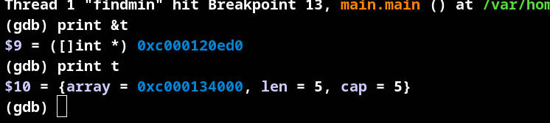
2)
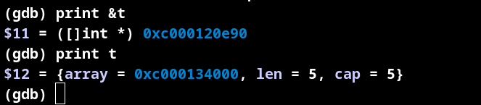
3)
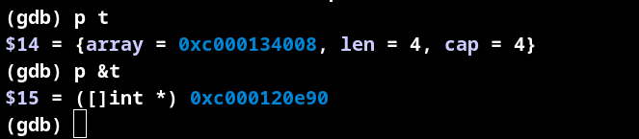
4)
↑ adresses hautes
+-----------------------+
| autres variables |
+-----------------------+
| t (paramètre) | ← &t (ligne 15)
| 0x7fffffffe2ac |
+-----------------------+
| retour fonction |
+-----------------------+
| t (main) | ← &t (ligne 7)
| valeur ou tableau |
+-----------------------+
↓ adresses basses
Exercice 4

